4 Fichiers à lire
PLUi_suite
PLUi_Contribution Fédération Stop Éoliennes Hauts de France 09102025.pdf
PLUi_ B Ladsous 1
PLUi_ B Ladsous 2

PLUi_suite
Informations servant pour écrire pendant l’enquête publique
RAPPEL : cette enquête se termine le mercredi 22 OCTOBRE 17 h
** **
Des infos provenant de l’association ASPECT (qui a gagné dans la Vallée de la Sensée, près de chez nous – Récourt, Dury, Eterpigny -, contre Engie)
Pour votre info, l'enquête publique relative à l’élaboration du Plan Local d’Urbanisme intercommunal (PLUi) est en ligne ici :
https://www.registre-numerique.fr/plui-de-la-ccom/documents
Parmi les institutions et services de l'état invités à délibérer, certains ont exprimé un avis défavorable :
- la Préfecture du Pas-de-Calais,
- le CDPENAF (commission départementale de la préservation des espaces naturels, agricoles et forestiers) de la Préfecture du Pas-de-Calais,
- la Chambre d'Agriculture Nord-Pas-de-Calais,
- le SAGE Scarpe amont.
tandis que d'autres ont émis un avis favorable mais sous réserve de modifications ou prescriptions complémentaires :
- la MRAe (Mission Régional d'Autorité environnementale),
- l'UDAP du Pas-de-Calais (Unité Départementale de l'Architecture et du Patrimoine),
- le département du Pas-de-Calais,
- le département du Nord,
- le SCOT de l'Arrageois,
- le SCOT du Grand Douaisis,
- les Voies Navigables de France,
- le SAGE de la Sensée.
Il est donc probable (mais pas certain) que cette version du Projet d'Aménagement et de Développement Durable (PADD) ainsi que les Orientations d'Aménagement et de Programmation (OAP) soient retoqués.
Il faut donc écrire sur le registre de l’enquête publique ou envoyer les remarques pas internet.
Pour ce qui concerne les énergies renouvelables, et notamment l'éolien, je vous invite à lire les OAP thématiques à partir de la page 35, et notamment les pages 44 à 48 qui définissent notamment 15 cônes de vue, une bande tampon de 1km autour des cours d'eau, ainsi qu'une restriction de vue pour les fonds de vallées de la Scarpe, de la Sensée et de l’Hirondelle.
Assez explicite, la carte page 46 montre qu'une partie importante du territoire est concernée.

- Il me semble en effet que l'OAP devrait ajouter cette zone tampon (marais de Quiéry et Esquerchin), j'évoquerai cela dans la contribution de la Fédération.
- Ce qui semble proscrit ce sont les bandes tampons de 1 km autour des cours d'eau, en revanche ce n'est pas le cas pour les cônes de vue : "Douze cônes de vues sont à préserver, pour lesquels la collectivité souhaite :
- Ne pas implanter de mâts éoliens ou minimiser au maximum leur nombre ;
- Analyser l'impact paysager que produiront les nouvelles implantations depuis les points de vue emblématiques et réduire leur impact en proposant des intégrations paysagères adaptées.
- Les fonds de vallées : L'OAP proscrit l'implantation des éoliennes en fonds de vallée dans une bande d'un km autour des cours d'eau suivants: la Scarpe, la Sensée, l'Hirondelle, l'Agache et le Cojeul."
Si je comprends bien, il est question ici de nouvelles implantations à minimiser au maximum dans les cônes de vue, et le cas échéant il faudra analyser et réduire l'impact paysager.
La carte page 47 semble confirmer cette interprétation, puisque seules les bandes tampons sont définies comme zones à préserver de l'éolien, et pas les cônes de vue en orange clair et foncé (je n'ai d'ailleurs pas très bien compris la distinction "visibilité d'une éolienne de 150 m" et "visibilité au sol").
Cela signifie qu'il faut demander que les cônes de vue pour des éoliennes de 200m soient également prises en compte comme "zones à préserver de l'éolien".
* *
Il faudrait donc insister sur les points suivants :
1. Recalculer les cônes de visibilité sur la base d’éoliennes d’une hauteur de 200 m, et demander que ces cônes de vue proscrivent la construction de nouveaux parcs éoliens tout comme les zones tampons.
2. Ajouter aux zones tampons les zones interstitielles aux trois bandes tampons de la partie nord de la carte, et en y englobant la partie nord du territoire concernée par le point 3.
3. Intégrer dans le dossier, en les rendant opposables (de valeur juridique), les recommandations figurant dans le dossier « aire d’influence paysagère du Bien Unesco ‘ Bassin minier Nord-Pas-de-Calais ‘.
** **
Contribution de la Fédération Stop Éoliennes Hauts-de-France
Lire le fichier
PLUi_Contribution Fédération Stop Éoliennes Hauts de France 09102025.pdf
** **
Contribution supplémentaire de B Ladsous, président de la Fédération « Vent de colère »
Lire fichier
PLUi_ B Ladsous 1

L'éolien est très présent dans les principaux documents composant ce projet de PLUi :
- état initial de l'environnement, déc. 2022
- diagnostic thématique, déc. 2022
- PADD, déc. 2022
- OAP (Orientations d’Aménagement et de Programmation) thématiques, non daté
- rapport environnemental, oct. 2024
- rapport de présentation annexé à la délibération ayant arrêté le projet de PLUI, déc. 2024
- règlement écrit également annexé , déc 2024 (mais les éoliennes concernées sont uniquement celles destinées à l'autoconsommation)
- résumé non technique, également annexé
On trouve cela partout sous une forme proche de celle-ci (rapport environnemental), par référence et articulation avec d'autres documents-cadres tels que le SCoT :
Afin de protéger le patrimoine naturel, le SCoT fixe une prescription spécifique sur la définition des secteurs où l’implantation d’éoliennes n’est pas admise, en cohérence avec le Plan climat Air Énergie Territorial (PCAET).
La Communauté de Communes Osartis-Marquion n’a pas souhaité interdire strictement l’implantation de nouvelles éoliennes ni identifier des secteurs particuliers au niveau du plan de zonage. En effet, la collectivité souhaite attendre la définition des Zones d’Accélération des Énergies Renouvelables (ZAER) qui pourront être reprises par la suite au sein du PLUi. Toutefois, une Orientation d’Aménagement et de Programmation (OAP) « Paysages et Énergies » a été réalisée afin d’apporter des conditions au développement éolien. En particulier, elle fixe une bande tampon d’un kilomètre autour des principaux cours où l’implantation des éoliennes n’est pas admise. D’autres conditions ont été définies pour permettre une meilleure intégration des mâts éoliens au sein des paysages.
Autrement dit on n'est pas contre, mais on veut juste apporter des conditions, et en particulier que les mâts éoliens soient mieux intégrés au sein des paysages.
Pour connaître ces autres conditions, il faut donc se reporter à ce dossier OAP ayant pour objectif (p. 38/ 54) de :
• Identifier les structures paysagères méritant d’être préservées
• Disposer d’éléments d’aide à la décision pour proposer des projets d’implantation plus qualitatifs
• Permettre un développement harmonieux et mesuré de toutes les énergies renouvelables
Partant alors du constat suivant :
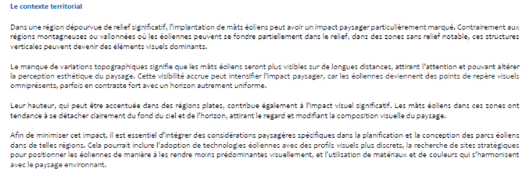
et du principe que, la Communauté de Communes Osartis-Marquion comportant plusieurs cônes de vue emblématiques, hérités de sa configuration topographique et géographique et de son histoire, qu’elle souhaite préserver (voir liste et carte ci-dessous), cet OAP précise que dans les cônes de vue identifiés,
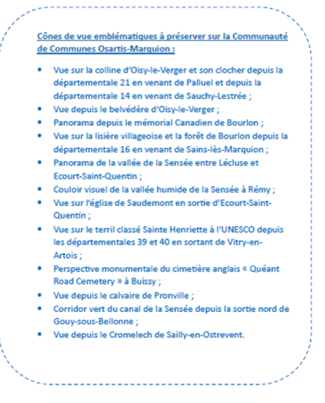
la collectivité souhaite :
- Ne pas implanter de mâts éoliens ou minimiser au maximum leur nombre ;
- Analyser l’impact paysager que produiront les nouvelles implantations depuis les points de vues emblématiques et réduire leur impact en proposant des intégration paysagère adaptées (voir orientations suivantes

C'est ici la p. 47/54 qui est intéressante pour ce qui concerne l'éolienne E3 :
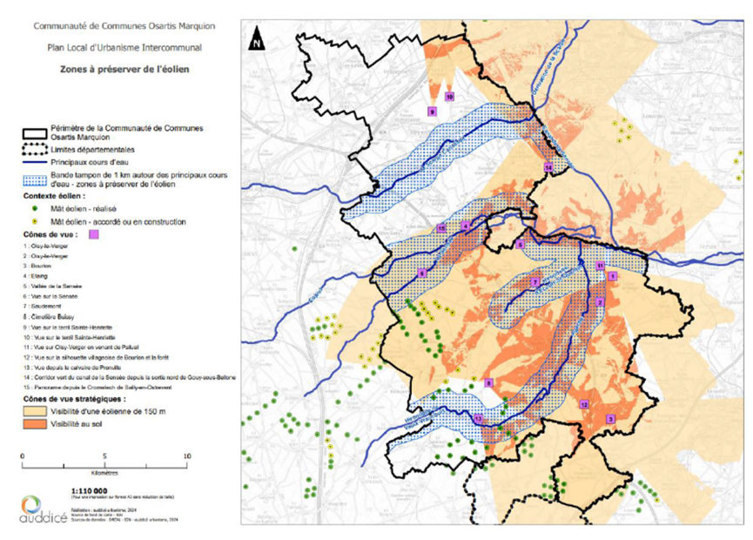
Pourquoi est-elle intéressante ?
C'est parce que les deux cônes de vue n° 9 et 10 à préserver de l'éolien ont été calculés sur la base d'éoliennes de 150 m de haut.
N'auraient-ils pas été plus larges s'ils avaient été calculés sur la base d'éoliennes de 180 m de haut ? Auquel cas l'éolienne E3 de 180 m de haut, celle qui est le plus à l'est parmi les 3, se trouverait dans le cône n°9
Cet OAP certes n'est aujourd'hui qu'un document préparatoire au PLUi. Cependant il sera bientôt opposable puisqu'en p. 4/ 54 il est écrit :
Aux termes de l’article L. 152-1 du code de l’urbanisme, les projets doivent être conformes au règlement et à ses documents graphiques et compatibles avec les Orientations d’Aménagement et de Programmation (OAP). Le rapport de compatibilité implique une non-contrariété avec les orientations définies. Les porteurs de projet devront donc prendre connaissance des OAP ci-dessous et proposer des projets compatibles avec ces dernières.
____________________
On trouve aussi en p. 28/34 du PADD la mention suivante :
Cependant, l’implantation des mats doit prendre en compte l’ensemble des objectifs du PADD. En effet, la production d’énergie éolienne ne doit pas se faire au détriment de la qualité du cadre de vie, de la protection des espaces naturels et agricoles et de la préservation des paysages. La collectivité sera donc vigilante à ce que les projets d’implantation respectent les principes de non encerclement des bourgs, de visibilité limitée et de distance minimales entre les sites.
______________________
Le seul document faisant exception au schéma intellectuel ci-dessus émane de la DREAL en 2019, c'est l'ancien SRE (schéma régional éolien) : il traite Quiéry-la-Motte comme relevant des communes où l'éolien est " favorable sous conditions ". Il ne traite pas Izel-lès-Equerchin, qui donc n'était pas couverte par l'ancien SRE.
* *
Lire fichier
PLUi_ B Ladsous 2

L'avis défavorable de la préfecture porte sur le foncier, pas vraiment sur nos sujets.
La note d'analyse qui l'accompagne est intéressante sur deux points :
1) elle mentionne une zone écologique (Marais de Quiéry-la-Motte et d'Esquerchin) :
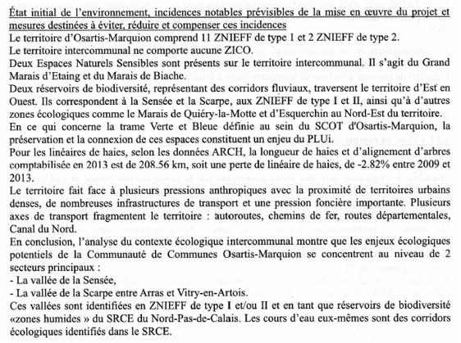
Or, le document OAP en la carte de sa p. 47 n'en retire pas d'enseignement : en clair, n'aurait-il pas pu ou dû y faire figurer cette zone avec zone tampon de la même manière que les bandes autour des cours d'eaux, en toute cohérence ?

On y voit également apparaître les pages suivantes :
1. celle-ci, qui précise que le périmètre' d'exclusion de la carte p. 47 n'a pas de valeur réglementaire :
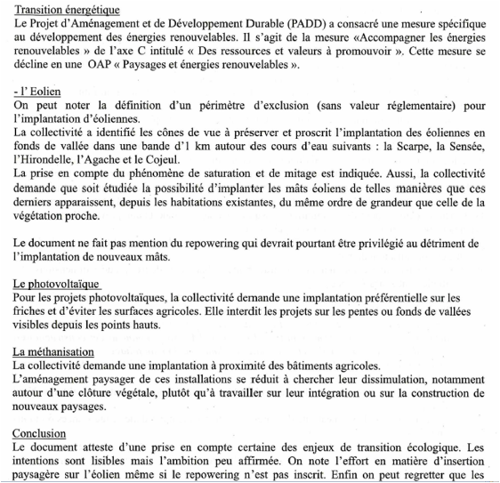
Cette affirmation, posée là comme par hasard, m'étonne : car dans le dossier OAP il est dit en p. 46 que C’est pourquoi, la Communauté de Communes Osartis-Marquion proscrit l’implantation des éoliennes en fonds de vallée dans une bande d’1 km autour des cours d’eau suivants : la Scarpe, la Sensée, l’Hirondelle, l’Agache et le Cojeul (voir carte ci-dessous).

Les mots " proscrit ..." relèvent bien de la notion d'opposabilité, moyennant une cartographie : et à ma connaissance c'est la cartographie (donc la p. 47) qui crée l'opposabilité

Au reste, cette note dit implicitement le contraire de cet autre extrait ci-dessous (plus loin dans la note), qui fait référence à ces " deux dispositions qualitatives cartographiées " par différence avec " sept souhaits de principe non cartographiés " qui donc eux visiblement n'ont pas le même statut.

2) celui-ci, qui donne des détails dont il faudra aussi se souvenir :
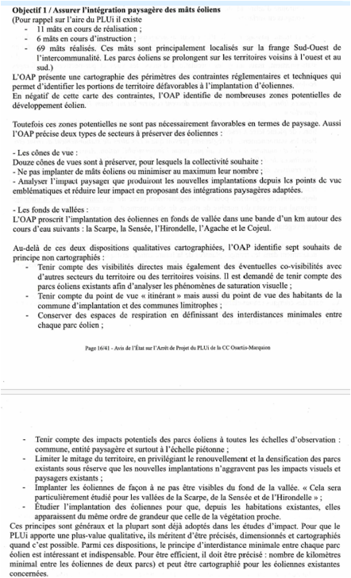
à quoi la ComCom répond ce qui suit , concluant qu'elle n'est pas opposée à étudier des dispositions supplémentaires provenant de l'État :


